Муниципальное бюджетное дошкольное образовательное учреждение детский сад √35 «Лейсан» Елабужского муниципального района Республики Татарстан

**Конструирование,**

**как игра и выбор будущей профессии**

Составила: воспитатель

Шарафутдинова Ильмера Альфисовна

МБДОУ Детский сад √35 «Лейсан»

Город Елабуга 2023

В настоящее время инновационные технологии стали неотъемлемым составляющим нашего общества. Во многих образовательных учреждениях ведущее место занимают такие предметы как конструирование, моделирование, проектирование и робототехника. Благодаря им наилучшим образом можно подготовить подрастающее поколение к будущей профессии.

Реализация STEAM в дошкольном образовании помогает воспитанникам приобрести дополнительные навыки и умения, которые будут востребованы в современной взрослой жизни. Это увлекательные занятия в виде игр, которые позволяют раскрыть творческий потенциал ребенка. Дети начинают понимать принципы логики, видеть связь и во всем этом создают собственные модели, открывая для себя что – то новое, интересное.

Элементы STEAM в детском саду – это обучающие занятия с конструкторами LEGO, робототехника, экскурсии на природу, изучение окружающей среды, а также игровые занятия для развития коммуникативных навыков и умения работать в команде.

Одним из самых востребованных конструкторов, сочетающий в себе игру и конструирование, является конструкторы LEGO. В педагогике LEGO интересен тем, что он объединяет в себе элементы игры и экспериментирование, позволяет ребенку думать, фантазировать и действовать, не боясь ошибиться.

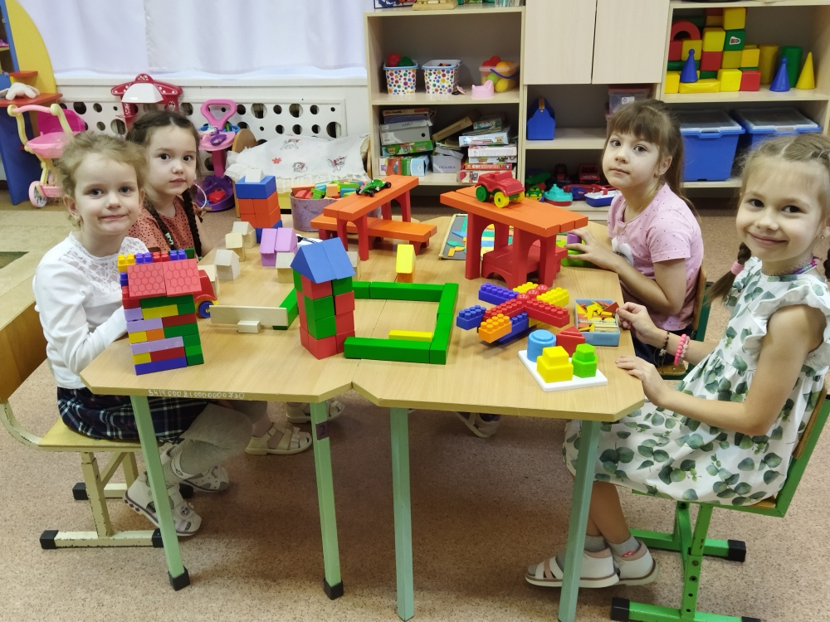

LEGO – конструирование позволяет дошкольникам строить любые предметы из конструкторов, пластилина, картона и т.д. В процессе создания конструкции дети вступают в игровые отношения, они не просто определяют обязанности каждого, а выполняют те или иные роли, такие как строителя, проектировщика, дизайнера и т.д. Очень важно, чтобы дети умели строить не только по образцу, но и воплощали свои фантазии. Чтобы они через игру, учились читать и понимать различные схемы чертежей, вносили свои изменения в них.

Детям очень нравиться, когда они являются активными участниками какого-нибудь конструирования. У них появляется интерес к процессу познания.

Влияние конструктивной деятельности на развитие ребенка изучал А.Р. Лурия. Им был сделан вывод о том, «что упражнения в конструировании оказывает влияние на развитие ребенка, радикально изменяя характер интеллектуальной деятельности». Конструирование – «продуктивный вид деятельности дошкольника, предполагающий создание конструкций по образцу, по условиям и по собственному замыслу».

Конструирование, как игру и развитие на занятиях в дошкольных учреждениях можно применять:

- как создание конструкций по образцу, показав ребенку образец того, что надо будет сделать из каких либо деталей. В этом случае ребенок будет учиться подражать, что в сроком времени его подтолкнёт к самостоятельности и развитию творческой составляющей;

- как создание конструкций по условиям, в этом случае ребенку даются только определенные параметры постройки, из которых он должен самостоятельно ее построить. Усложнить задание можно, предложив ребенку определенную цветовую гамму. Здесь нет ни рисунков, ни схем, ни образца, только устные описания. В этом случае ребенок учиться анализировать, фантазировать.

- как создание конструкций по собственной фантазии, в этом случае ребенок сам решает все самостоятельно. Это способствует развитию самостоятельности у ребенка.

- как создание конструкций по моделям (разработанный А.Р. Лурия), показывая ребенку образец модели, но при этом он не видит у нее все элементы и сам вынужден воспроизвести ее, из имеющихся материалов самостоятельно. Такой вид развивает у ребенка мышление.

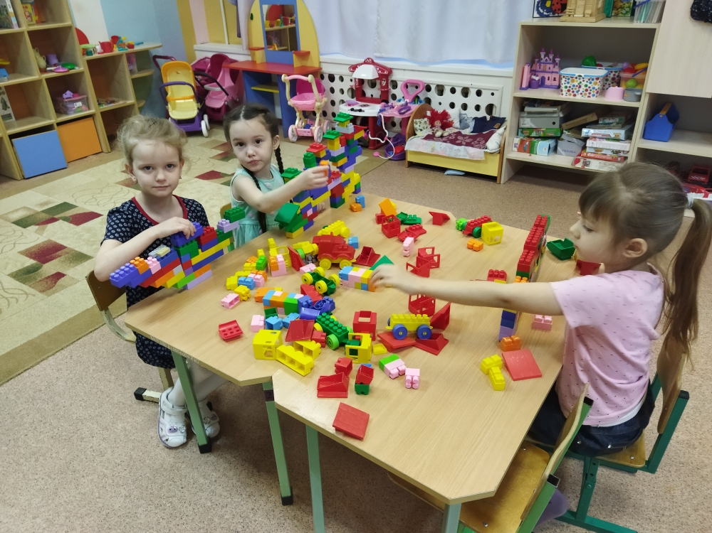

Задача педагогов заключается в приобщении детей к миру технологического изобретательства, развить мелкую моторику рук, стремление к умственной деятельности. Благодаря конструированию, у ребенка повышается самооценка через осознание «Я умею, я могу», происходит настрой на позитивный лад, снимает эмоциональное и мышечное напряжение.

Играя в LEGO дети:

- учатся правильно и быстро ориентироваться в пространстве;

- развивают внимание, память, мышление;

- учатся воображать, фантазировать, творчески мыслить;

- получают математические знания о счете, форме, пропорциях, симметрии;

- учатся общению друг с другом, уважать свой и чужой труд;

- расширяют свои представления об архитектуре, транспорте, ландшафте.

Таким образом, развивающие возможности у детского конструктора LEGO безграничны, можно строить модели и при этом обучаться, играя.

Список использованной литературы:

1. «LEGO в детском саду» (парциальная программа интеллектуального и творческого развития дошкольников на основе образовательных решений «LEGO Education). Маркова В.А. Житнякова Н.Ю.-М., 2008.

2. Комаров Л.Г. Строим из LEGO. – М. «Линка – Пресс», 2001г.

3. Теория и методика творческого конструирования в детском саду. JI.A. Парамонова. М., 2002г.

4. Развитие конструктивной деятельности дошкольника. А.Р. Лурия. М., 1948г.

5. Способности к чтению чертежей у младших школьников. М., Педагогика, 1973г.